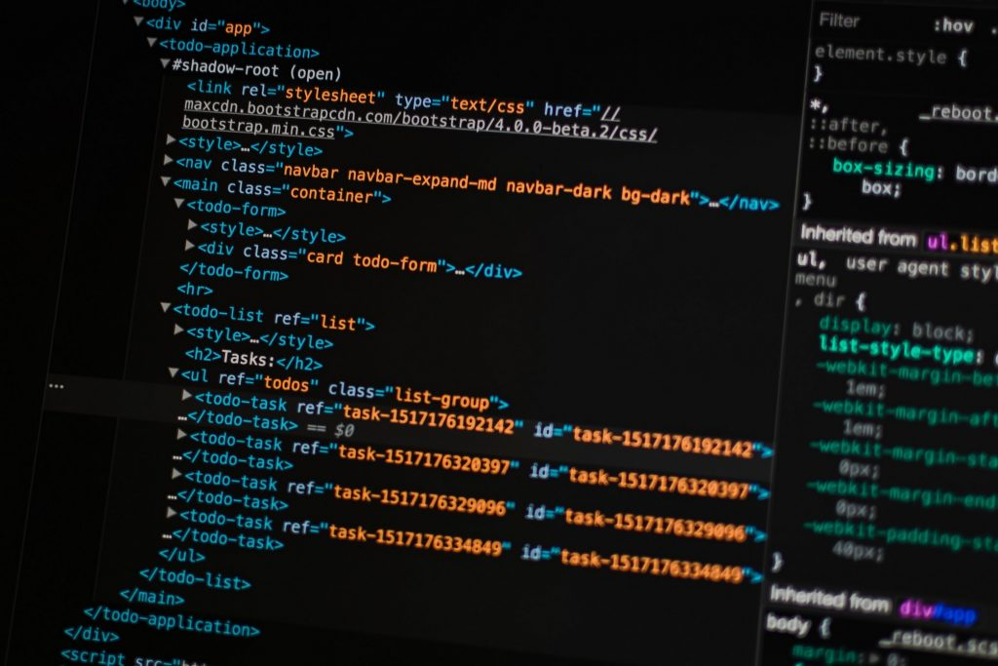

SQL og Server 2022

René Hansen | Datatekniker med Speciale Programming

TEC Hvidovre | Skole Praktik Center | 2650 Hvidovre



Indhold

Intro 2

SQL hvad er det og hvad bruges det til 3

Hvad er Primary Key 3

Hvad er Foreign Key 3

Hvad er References 3

SQL Program Koden 4

E/R diagram oversigt tabellerne 6

Tabel Oversigt 7

Operativsystemer og Programmer der brugt 8

Logbog Oversigt 8

Konklusion 9

’

# Intro

I den her opgave vil jeg forklar hvad sql er og hvad man bruger det jeg prøve at forklar hvad en database server bruges til og hvorfor det er godt at havde en database server.

Jeg vil også forklar hvorfor jeg har valgt Windows 2022 server hvilket programmer jeg har bruget til den her opgave

Structured Query Language også kendt som S.Q.L bruges i databaser til både skole og butikker samt firma sql bruge til at kun hold styr på endt vare eller kunder eller elever osv.

Jeg vil også forklar lidt om hvad en Primary Key er samt hvad en Foreign Key er og hvad den bruge til.

Jeg vil og vise hvordan database kode ser ud og hvor det ser ud når den køre og hvad den indeholder med de data som er blevet lagt ind fra koden til databasen.

# SQL hvad er det og hvad bruges det til

SQL også kendt som Structured Query Language bruges til at lave en database over en masse information. Så som skole elever eller lære eller klasser eller til butikker som har en masse vare til salg så har de varenummer på varen så de bare kan slå den op og se hvor mange de har på lageret eller hvis de har modtaget en online bestilling hvor man har fået et ordre nummer eller faktura nummer eller kundenummer eller hvis de skal tjekke op på en kunde.

Databaser bruge af både stor og små firma til at kun holde styr på der vare eller deres kunder eller ordre der er blevet lavet men databaser kan også bruges til spil

I det her tilfælde i databasen er for skole TEC

Som er delt op i Lærer og klasse og elever og hold som skal indsætte i database så man kan hvilken vej de går og hvem deres lærer er hvad deres klasse hedder

# Hvad er Primary Key

Det er det som gør en post unik fra alle de andre poster og vil i de fleste tilfælde være ID eller til et ordre id eller elev id og lærer id.

# Hvad er Foreign Key

Foreign Key hedder bare fremmednøgle på dansk og bruges i en tabeler til at undgå gentagelser af data og kendt som redundans derfor kan man dele data imellem flere talere For at knytte data sammen refererer tabellerne til hinanden vha. fremmednøgler

# Hvad er References

Reference henvisning, som er en relation mellem objekter, i ene objekt forbindes ved at referer til andet objekt.

Specielt inden for forretningsnetværk (Business Networks) bliver der arbejdet med referencer. Dvs. der bliver givet forretningsmuligheder til hinanden som åbner døre til potentielle kunder. Når man giver en forretningsmulighed videre til en forretningspartner kaldes dette for at give en reference. I Danmark findes der mange netværksgrupper som arbejder professionelt med referencer på denne måde.

# SQL Program Koden

Create Tabel koden går så du laver en table så Create Table Post_nr_by laver en table hvor du indsætter data med post nr og by som kan ses her

|  |
| --- |
| CREATE TABLE Post_Nr_By  (  Post_Nr INT PRIMARY KEY,  By_navn VARCHAR(50) NOT NULL,  ); |
| CREATE TABLE Klassen  (  KlasseID INT PRIMARY KEY,  Klassen VARCHAR (45) NOT NULL UNIQUE  ); |

drop table er til at droppe alt hvad der er I den table men man kan også bare skrive Delete table

|  |
| --- |
| Koden her lave en table som hedder Lærer hvor der er flere Column med id og navn og adresse og postnr.  CREATE TABLE Lærer  (  Lærer_ID INT IDENTITY(1,1),  Fornavn VARCHAR(30) NOT NULL,  Efternavn VARCHAR (15) NOT NULL,  Adresse VARCHAR (50) NOT NULL,  Post_Nr INT,  FOREIGN KEY (Post_Nr) REFERENCES Post_Nr_By(Post_Nr),  FOREIGN KEY (Lærer_ID) REFERENCES Klassen(KlasseID)  ); |
| Den kode gøre det samme som den over bare med et andet navn samt et anden id  CREATE TABLE Klasse  (  lokale_id,  Klasse_navn VARCHAR (50) NOT NULL,  ); |
| Den her kode gør det same som lærer kode dog bare i Elever  CREATE TABLE Elever  (  Elev_ID INT IDENTITY(1,1) PRIMARY KEY,  Elev_Fornavn VARCHAR (20) NOT NULL,  Elev_Efternavn VARCHAR (20) NOT NULL,  Elev_Adresse VARCHAR (60) NOT NULL,  Post_Nr INT,  FOREIGN KEY (Elev_ID)REFERENCES Elever(Elev_ID),  FOREIGN KEY (Post_Nr)REFERENCES Post_Nr_By(Post_Nr)  ); |

Koden til at kun indsætte filer ind I en Table ser sådan ud

Ved at bruge insert into og den tabel du nu vil havde den in i det her tilfælde Post_Nr_by skriver man de rigtig columns der er i din tabels

|  |
| --- |
| Den her kode indsætter datter ind i tabelen Post_nr_By i column Post_nr og By_navn  INSERT INTO Post_Nr_By(Post_Nr,By_navn)  VALUES  (2650,'Hvidovre'),  (2300,'København S'),  (2500,'Valby'),  (2610,'Rødovre'),  (3650,'Ølstykke'),  (2830,'Virum'),  (2770,'Kastrup'),  (1824,'Frederiksberg C'),  (2740,'Skovlunde'),  (2750,'Ballerup'); |

|  |
| --- |
| INSERT INTO Klassen(KlasseID,Klassen)  VALUES  (03, 'Netværk'),  (02, 'Operativsystemer'),  (01, 'Datatekniker'); |
| INSERT INTO Lærer(Fornavn,Efternavn,Adresse,Post_Nr)  VALUES  ('Tom','It','Sankt Thomas Alle 3',1824),  ('Lars','Henriksen','Nissedalen 76',2740),  ('Mia','Hansen','Østervej 16',2750); |

|  |
| --- |
| INSERT INTO Lærer(Fornavn,Efternavn,Adresse,Post_Nr)  VALUES  ('Tom','It','Sankt Thomas Alle 3',1824),  ('Lars','Henriksen','Nissedalen 76',2740),  ('Mia','Hansen','Østervej 16',2750); |
| INSERT INTO Elever(Elev_Fornavn,Elev_Efternavn,Elev_Adresse,Post_Nr)  VALUES  ('Bo','Andersen','Gammel Byvej 12',2650),  ('Frederikke','Hansen','Amager Boulevard 5',2300),  ('Jens','Mikkelsen','Lily Brogbergs Vej 17',2500),  ('Philip','Mortensen','Brunevang 90',2610),  ('Kasper','Frederiksen','Bryggertorvet32',3650),  ('Milla','Jørgensen','Virum Torv 25',2830),  ('Fie','Knudsen','Allen 85',2770),  ('Henrik','Madsen','Lily Brobergs Vej 53',2500); |

|  |
| --- |
| INSERT INTO Klasse  VALUES  (1,'1A'),  (2,'9B'),  (3,'4D'); |

Select from går så du kan se de data du har fået tast ind og hvor dan det vil se ud og om der noget du vil ændre her kan du se hvordan kode ser ud

|  |
| --- |
| SELECT * FROM Post_Nr_By Order BY Post_Nr |

Der er også en kode der gør så du kan slette fra en table som hedder Delete From som ser sådan her ud

|  |
| --- |
| Delete From Post_Nr |

Den næst kode gør så du kan se i flere tabler på engang med at join dem sammen og ser sådan her ud

|  |
| --- |
| SELECT * FROM Klassen  RIGHT JOIN Klasse on Klasse.lokale_id=Klassen.KlasseID;_navn  SELECT * FROM Lærer  lEFT JOIN Post_Nr_By on Lærer.Post_Nr=Post_Nr_By.Post_Nr;  SELECT * FROM Elever  lEFT JOIN Post_Nr_By on Elever.Post_Nr=Post_Nr_By.Post_Nr; |

Delete Table Slette den Table du har lavet så hvis du skulle havde lave ten fejl kan du all tid bruge den kode men hvis det fordi du lave en fejl i insert koden kan u bare bruge den her kode Drop From og så den tabel du skulle havde lavet en indtastnings fejl i of så vil den drop det hele i den tabel og så kan du insert det hele igen og få fjernet den fejl er nu skulle være

# E/R diagram oversigt tabellerne

kommet i Diagemmet nedunder kan du se hvordan database jeg har lavet er opbygget

og hvordan være tabel er forbundet til hinanden



# Tabel Oversigt

Jeg har valgt at tilføj en tabel oversigt over de tabeler der er i databasen med oversigt

Over Klasse og lærer samt elve, Postnummer og by så man kan se data der er i databasen

**Klasse Oversigt**

|  |  |  |
| --- | --- | --- |
| Lokale_Id | Klasse_Navn | Klasse |
| 1 | 1A | Datatekniker |
| 2 | 9B | Maler |
| 3 | 4D | Netværk |

**Lærer Oversigt**

|  |  |  |  |  |  |
| --- | --- | --- | --- | --- | --- |
| Lærer-ID | Fornavn | Efternavn | Adresse | Post_nr | By |
| 1 | Tom | It | Sankt Thomas Alle 3 | 1824 | Frederiksberg C |
| 2 | Lars | Henriksen | Nissedalen 76 | 2740 | Skovlunde |
| 3 | Mia | Hansen | Østervej 16 | 2750 | Ballerup |

**Elev Oversigt Tabel**

|  |  |  |  |  |  |  |
| --- | --- | --- | --- | --- | --- | --- |
| Elev_id | Elev_Fornavn | Elev_Efternavn | Klasse | Adresse | Post_nr | By_navn |
| 1 | Bo | Andersen | 1A | Gammel Byvej 12 | 2650 | Hvidovre |
| 2 | Frederikke | Hansen | 9B | Amager Boulevard 5 | 2300 | København S |
| 3 | Jens | Mikkelsen | 4D | Lily Brognergs Vej 17 | 2500 | Valby |
| 4 | Philip | Mortensen | 1A | Brunevang 90 | 2610 | Rødovre |
| 5 | Kasper | Frederiksen | 9B | Bryggetovet 32 | 3650 | Ølstykke |
| 6 | Milla | Jørgensen | 4D | Virum Torv 25 | 2830 | Virum |
| 7 | Fie | Knudsen | 1A | Allen 85 | 2770 | Kastrup |
| 8 | Henrik | Madsen | 9B | Lily Brognergs Vej 53 | 2500 | Valby |
| 9 | Peter | Madsen | 4D | Lily Brognergs Vej 27 | 2500 | Valby |

**Post nummer og by Oversigt**

|  |  |
| --- | --- |
| Post Nummer | Bynavn |
| 2650 | Hvidovre |
| 2300 | København S |
| 2500 | Valby |
| 2610 | Rødovre |
| 3650 | Ølstykke |
| 2830 | Virum |
| 2770 | Kastrup |
| 1824 | Frederiksberg C |
| 2740 | Skovlunde |
| 2750 | Ballerup |

# Operativsystemer og Programmer der brugt

Jeg har bruget Windows Server 2022 da jeg ikke kun komme til bruge Windows Server 2019 samt 2016 da de blev ved med at melde fejl ved Installion

Jeg har også brugt så har jeg brugt følge programmer til at kun lave database samt test den for at se om den kode jeg har lavet virker og for at se om data jeg har tilføj er der.

Følge programmer.

Diagram Designer.

MS SQL Developer (Databasen)

MS SQL Server Management Studio

# Logbog Oversigt

|  |  |  |  |
| --- | --- | --- | --- |
| Opgave | Dato | Klokke | Opnået |
| Start på at installer server i Hyper-v igen på ny  Samt installeret de programmer jeg skulle bruge til min opgave samt sat alle min filer ind på pc jeg har min Hyper-v maskine på | Den 15/03-2022 | 07:30-11:00 | Fik installeret Windows Server 2022  Smart de programmer jeg skal bruge |
| Færdig med at opdater serveren så den var hel klar til bruge | Den 15/03-2022 | 11:30-15:00 | Blev helt færdig med at opdater Hyper-v serveren |
| Arbejde med at få koden til at virker | 16/03-2022 | 07:30-11:00 | Fik den ikke helt at virke som jeg vil |
| Start på logbogen på ny | 16/03-2022 | 11:30-15:00 | Fik sat logbogen i gang på ny |
| Læst op på sql | 17/03-2022 | 07:30-15-00 | Læet lidt mere om sql |
| Start på at lave E/R Diagrammet over min database | 21/03-2022 | 07:30-11:30 |  |
| Lavede videre på diagrammet samt database | 22/03-2022 | 07:30-12:30 |  |
| Blev sat ordenlige ind i det med diagrammet og på begynde på at få det lavet ordenligt | 28/03-2022 | 07:30-10:30 | Fik lærte hvordan program til at kun lave diagrammet til sql virker |
| Læse op E/R diagrammet for at kun få det lavet perfekt | 30/03-2022 | 07:30-10:30 | Som man kan se ved at læse den her logbog |
| Har lavet E/R Diagrammet færdig og få det sat ind i rapporten her | 30/03-2022 | 07:30-15:00 | Fik Lavet Diagrammet Færdig samt sat det ind Rapporten her |
| Se op gave efter for fejl | 05/04-2022 | 07:30-10:00 | Få ret nogle af de fejl jeg nu fandt som jeg synes der skulle ændres |
| Opgave gøres klar til at blive afleveret | 05/04-2022 | 10:00-13:30 | Opgave vil blive afleveret i en zip. Fil |
| Opgave er Afleveret | 045/04-2022 | 13:30-14:00 | Opgaven er færdig og er blevet Afleveret |

Her kan du set hvordan for løbet på opgave har forgået jeg har vedhæft mit program med min kode samt mit diagram som bilag A og Bilag B

# Konklusion

I det jeg har siddet og arbejde med det sql og server i et stykke tid og har sidde og lavet kodning synes jeg selv jeg er blevet bedre til det og har fået en bedre forståelse på sql og blevet en smule bedre til det og synes at jeg har gjort stykke arbejde det jeg har fået ud af opgave er jeg nu kan finde ud af lave en database som jeg vil kun bruge fremtiden hvis jeg nu skal vælge at lave noget hvor der er et krav om en sql database samt til hvis jeg skulle komme til at arbejde med det i fremtiden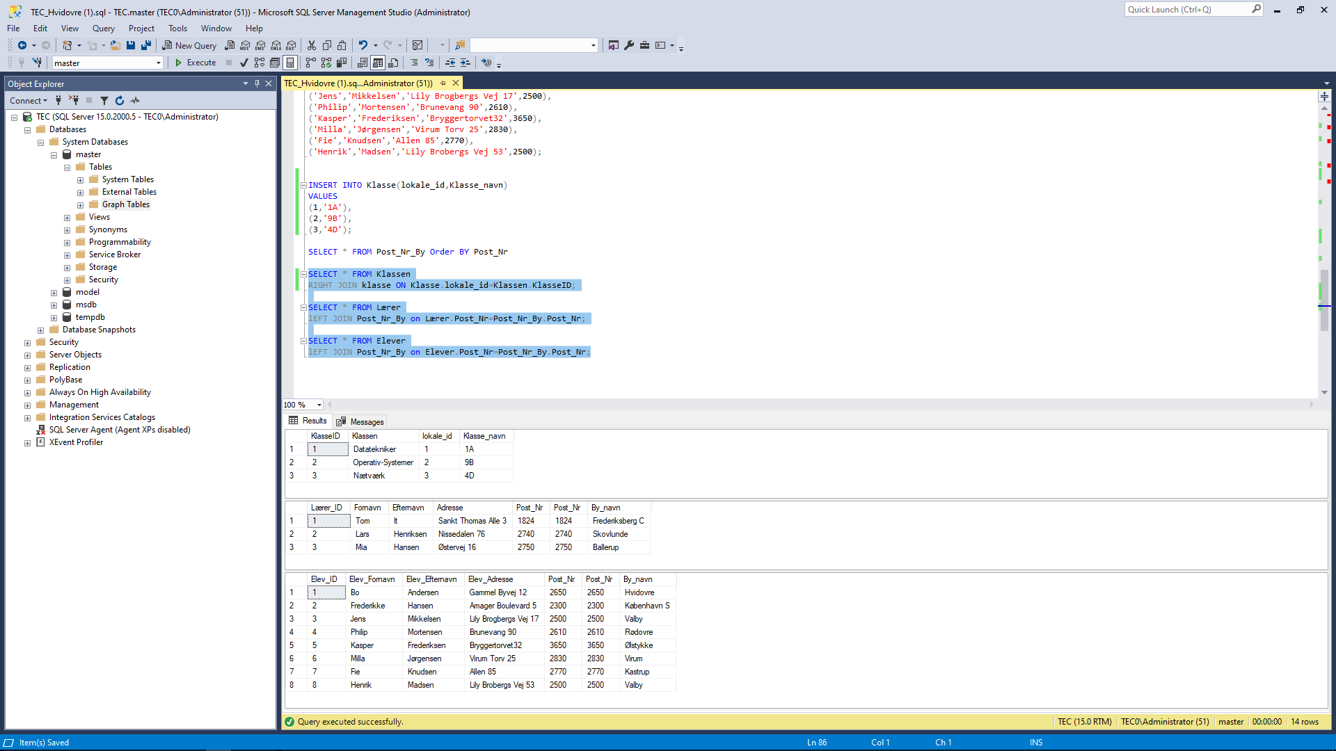

Som kan se her på billede kan man se hvor database ser ud når den er færdig

Man kan se eleverne og deres klasse de er i og hvad fag de er i gang med samt kan du også se postnummer og bynavn eleverne og lærer kommer fra samt hvad klassen navn er samt se navn på eleverne samt lærer

Håber i kun bruge de oplysning samt mit arbejde jeg har lavet til jer.